

高爾夫》女子世界排名凍結，朴城炫與球后漸行漸遠
羅開Golf 頻道2020年4月9日 上午6:16
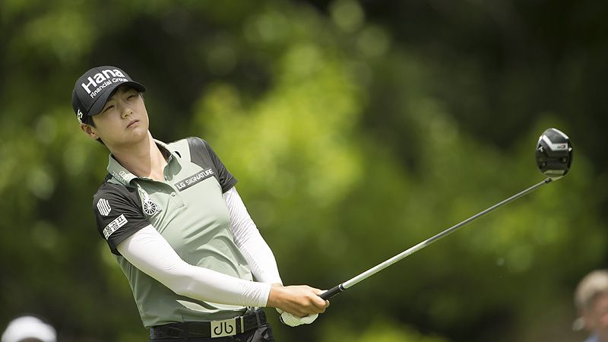
【羅開新聞中心Minsey Weng綜合報導 圖提供／LPGA】和當今球后高真榮（Jin Young Ko）一樣，另一位韓國女將朴城炫（Sung Hyun Park）本季也尚未開工，上次出賽紀錄是十一月底的CME Group Tour Championship（LPGA巡迴錦標賽），以致於世界排名被美國選手Nelly Korda（奈莉‧柯達）超越，落居第三名。
朴城炫原本計劃從亞洲三部曲展開2020年球季，不過受到新冠肺炎病毒疫情衝擊，LPGA在打完第四站的ISPS Handa Women’s Australian Open（澳洲女子公開賽）後陷入停擺狀態，這位前世界球后自然沒機會進帳分數，目前在凍結中的世界排名平均積分為5.71，重返榮耀之巔還有2.73分的差距。
現年二十六歲的朴城炫，2017年十一月首度登上世界第一，僅僅待了一週便被中國選手馮珊珊趕下台，不過隔年五月至八月期間贏得三勝，包括KPMG Women's PGA Championship（女子PGA錦標賽），這回連續統治了十週，後來被氣勢更旺的泰國女將Ariya Jutanugarn（艾莉雅‧茱塔努岡）取代。
時序換成2019年，朴城炫三月初創下九天內贏得兩勝的壯舉，先在新加坡逆轉奪得HSBC Women’s World Championship（女子世界錦標賽），重返世界球后寶座後，接著飛抵菲律賓參加女子台巡賽海外認證的The Country Club Ladies Invitational（菲律賓鄉村俱樂部女子邀請賽），結果在週五落幕的比賽再唱凱歌。
然而，朴城炫的球后運似乎差了點，每當她登上世界第一，總會遇到表現更好的選手。這次換成高真榮發威，連贏Bank of Hope Founders Cup（創辦人盃）和百分級的ANA Inspiration（全日空錦標賽），一舉成為史上第十四位球后。
儘管朴城炫後來靠著Walmart NW Arkansas Championship（阿肯色錦標賽）奪冠之作，生涯第四度攻佔世界之巔，不過四週後，高真榮以一座The Evian Championship（愛維養錦標賽）冠軍重返榮耀，接著再添得CP Women's Open（加拿大女子公開賽）和韓巡賽的The 20TH Hite Jinro Championship（真露錦標賽），從此統治女子世界排名至今。
反觀朴城炫在退位後表現平平，期間只有AIG Women’s British Open（英國女子公開賽）打進前十，加上開季又沒有安排比賽，不但與高真榮漸行漸遠，還被柯達擠到第三名的位置。

